学生实体属性：学生编号，学生姓名，学生院系，学生年级，邮箱，密码。

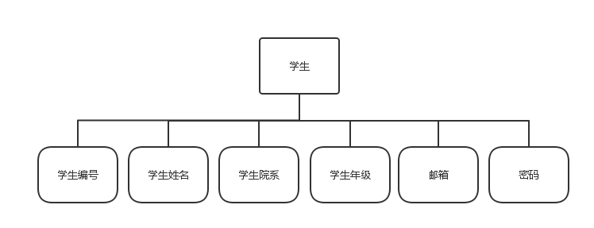

教师实体属性：教师编号，教师姓名，教师院系，邮箱，密码。

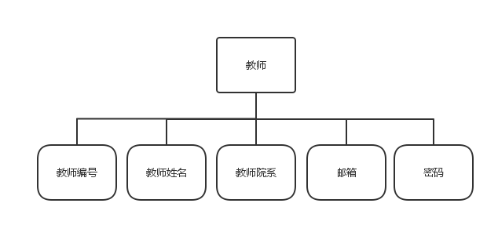

课程实体属性：开设院系，课程编号，课程类型，课程名称，教师编号。

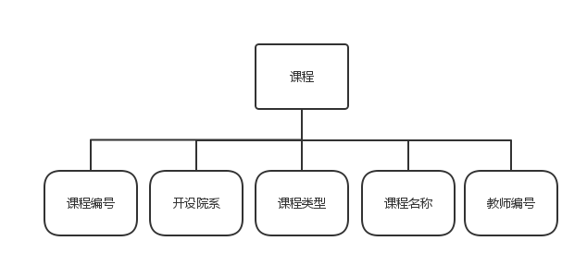

题目实体属性：课程名称，题目类型，题目数量，题目内容，参考答案，出题老师编号。

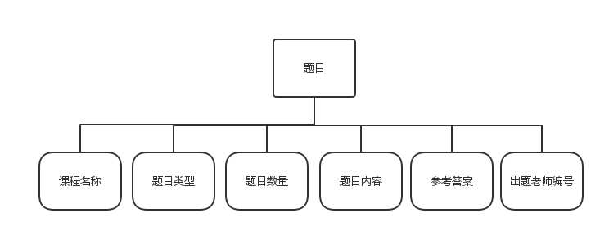

试卷实体属性：试卷编号，课程编号，试卷名称，出卷时间，答题时长。

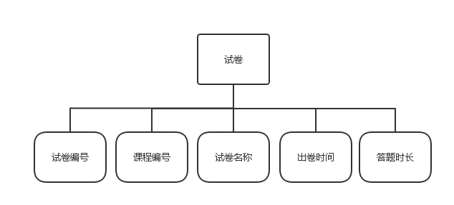

考试信息实体属性：课程编号，试卷编号，学生类型，考试类型，考试时间，考试地点。

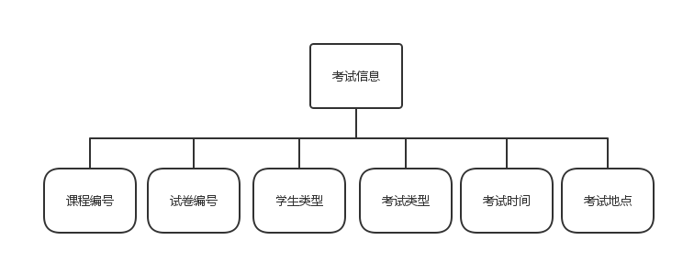

考生成绩实体属性：学生编号，考生姓名，课程编号，成绩，及格率。

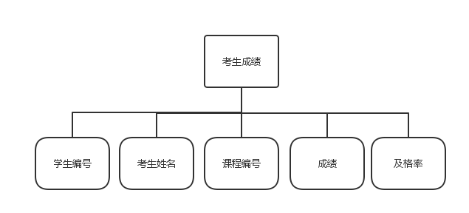

管理员实体属性：管理员编号，管理员权限级别，邮箱，密码，工作内容。

